# 高性能MySQL

# MYSQL架构与历史

## 1.1 mysql逻辑架构

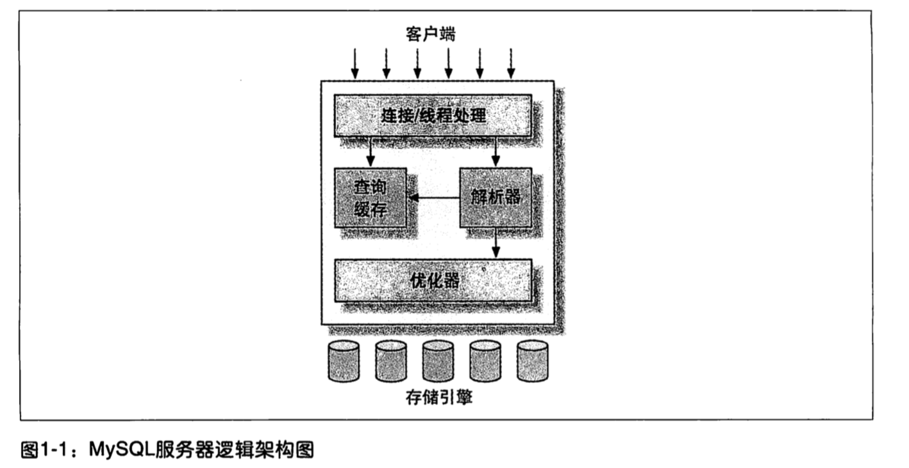

最上层：连接处理。

第二层：大多数MySQl的核心服务功能都在这一层，包括查询解析、分析、优化、缓存y8iji所有的内置函数(日期，时间，数学和加密函数)，所有跨存储引擎的功能都在这层实现：存储过程、触发器、视图等。

第三层：包含了存储引擎。

## 1.2 并发控制

### 1.2.1 读写锁

读锁是共享的，写锁是排他的。

### 1.2.2 锁粒度

表锁：

行级锁：

## 1.3 事务

事务的四大特性：原子性，一致性，隔离性，持久性。ACID

### 1.3.1 隔离级别

### 1.3.2 死锁

死锁是指两个或者多个事务在同一个资源上相互占用，并请求对方占用的资源，从而导致恶性循环的现象。

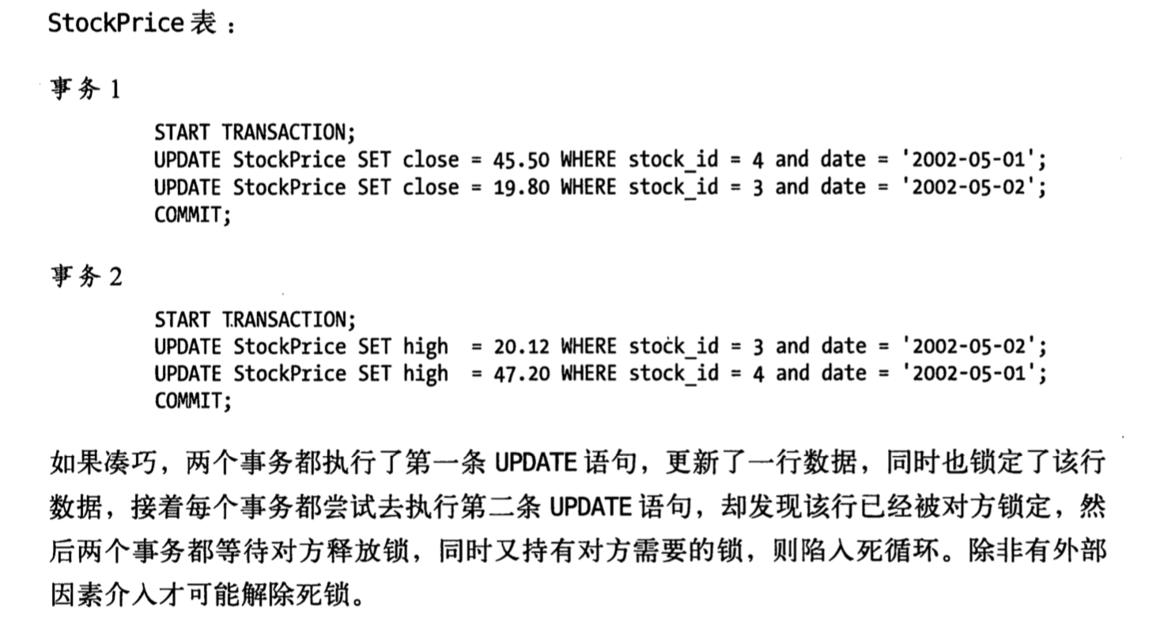

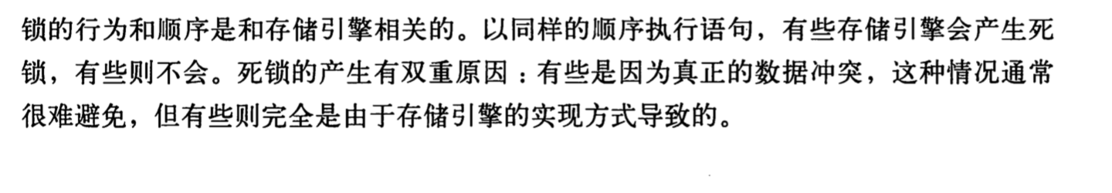

### 1.3.3 事务日志

存储引擎修改表的数据时，只需要修改其内存的拷贝。

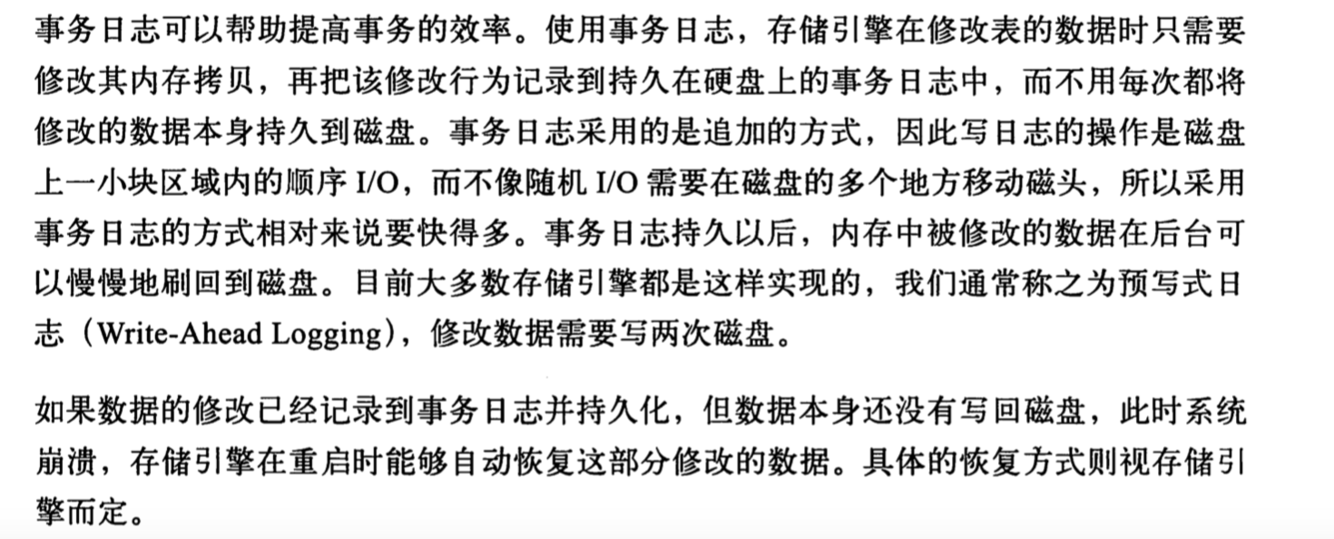

### 1.3.4 MySQL中的事务

Mysql两种事务型的存储引擎：InnoDB和NDB Cluster

自动提交(AUTOCOMMIT):MySQL默认采用自动提交模式。

show variables like ‘AUTOCOMMIT’;

set AUTOCOMMIT = 1

1:ON 表示启用，0：OFF便是禁用

设置隔离级别：SET SESSION TRANSACTION ISOLATION LEVEL READ COMMITTED。

在事务中混合使用存储引擎

如果在事务中混合使用了事务型和非事务型的表(例如InnoDB和MyISAM表)，在正常提交的情况下不会有什么问题。

但是该事务需要回滚，非事务型的表上的变更就无法撤销，这回导致数据库处于不一致的状态。

隐式和显式锁定

InnoDB采用的是两阶段锁定协议(two-phase locking protocol)。在事务执行过程中，随时都可以执行锁定，锁只有在执行COMMIT或者ROLLBACK的时候才会释放，并且所有的锁是在同一时刻被释放。这里的锁定是隐式锁定，InnoDB会根据隔离级别在需要的时候自动加锁。

另外，InnoDB也支持通过特定的语句进行显式锁定，这些语句不属于SQL规范。

SELECT ... LOCK IN SHARE MODE

SELECT ... FOR UPDATE

## 1.4 多版本并发控制

多版本并发控制(MVCC)。MVCC是行级锁的一个变种，很多情况下避免加锁操作，因此开销更低。大都实现非阻塞的读操作，写操作也只锁定必要的行。

MVCC的实现，是通过保存数据在某个时间点的快照来实现的。

MVCC实现：乐观(optimistic)并发控制和悲观(pessimistic)并发控制。

InnoDB的MVCC，是通过在每行记录后面保存两个隐藏的列来实现的。一个保存行的创建时间，一个保存行的过期时间(或删除时间)。存储的并不是实际的时间值，而是系统版本号。每开始一个新的事务，系统版本号都会自动递增。事务开始时刻的系统版本号会作为事务的版本号。用来和查询到的每行记录的版本号进行比较。

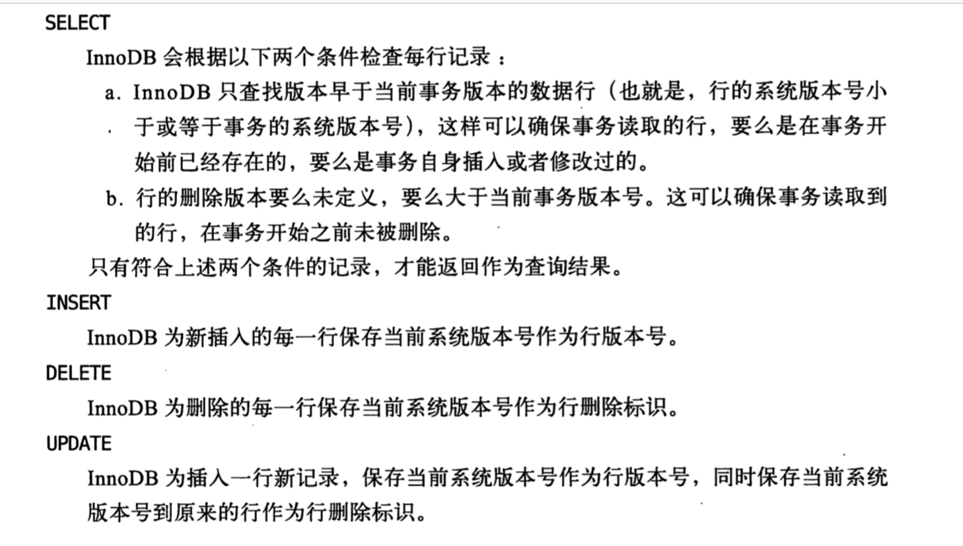

MVCC只在REPEATABLE READ和READ COMMITTED两个隔离级别下工作。其他两个隔离级别都和MVCC不兼容。应为READ UNCOMMITTED总是读取最新的数据行，而不是复合当前事务版本的数据行。而SERIALIZABLE则会对所有读取的行都加锁。

## 1.5 MYSQL的存储引擎

SHOW TABLE STATUS LIKE ‘user’ \G

### 1.5.1 InnoDB 存储引擎

InnoDB是mysql默认事务型引擎。

InnoDB采用MVCC来支持高并发，并且实现了四个标准的隔离级别。器默认级别是REPEATABLE READ(可重复读)，并且通过间隙锁(next-key locking)策略防止幻读的出现。间隙锁使得InnoDB不仅仅锁定查询设计的行，还会对索引中的间隙进行锁定，以防止幻影行的插入。

InnoDB表示基于聚簇索引建立的。

### 1.5.2 MyISAM 存储引擎

MyISAM会将表存储在两个文件中：数据文件和索引文件，分别以.MYD和。MYI为扩展名。

加锁与并发：对整张表加锁。读取时会对需要读到的所有表加共享锁，写入时则对表加排他锁。但是在表有读取查询的同时，也可以往表中插入新的记录(并发插入)。

修复：可以通过CHECK TABLE MYTABLE 检查表的错误，执行REPAIR TABLE mytable进行修复。

索引特性：

### 1.5.5 选择合适的引擎

事务：

备份：

崩溃恢复：

### 1.5.6 转换表的引擎

alter table mytable engine = InnoDB。

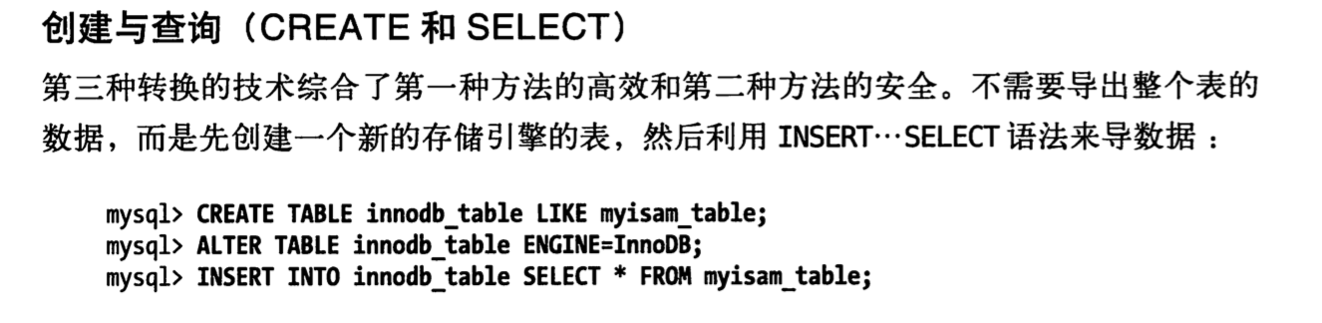

# MYSQL基准测试

# 服务器性能剖析